10. \* Для чего нужно планирование проведения экспериментов на имитационных моделях? 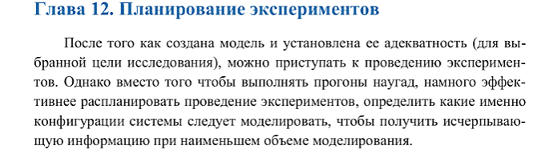

Что такое план 2k , как он строится и для чего он может быть нужен?

